Tussenruimten in de stad
Hans van Driel, Universiteit van Tilburg

In [een gewijzigde versie]: De Titaan (2014), jaargang 1, #4

Aarzelend stond hij bij de rivier die de overgang vormde naar het land dat hem was beloofd. Wat stond hem te wachten? En waar was de brug?

(Claire Hülsenbeck)

Veel mensen vinden het strand een fascinerende plek. Massaal trekken ze ernaar toe. Ook de mensen die hun neus ophalen voor het strand, moeten toegeven dat de verbinding tussen zee en boulevard authentiek aanvoelt. Ik herinner me dat John Fiske in Reading the Popular uit 1990 hierover schreef. Het strand verbindt twee fundamenteel van elkaar verschillende ruimten met elkaar. Aan de ene kant is er de natuur – de zee die met haar eb en vloed de breedte van het strand varieert. Aan de andere kant heb je de cultuur – de boulevard met zijn geplaveide wandelstrook, verlichting, winkels, eettenten en gelegenheden om te overnachten.
- 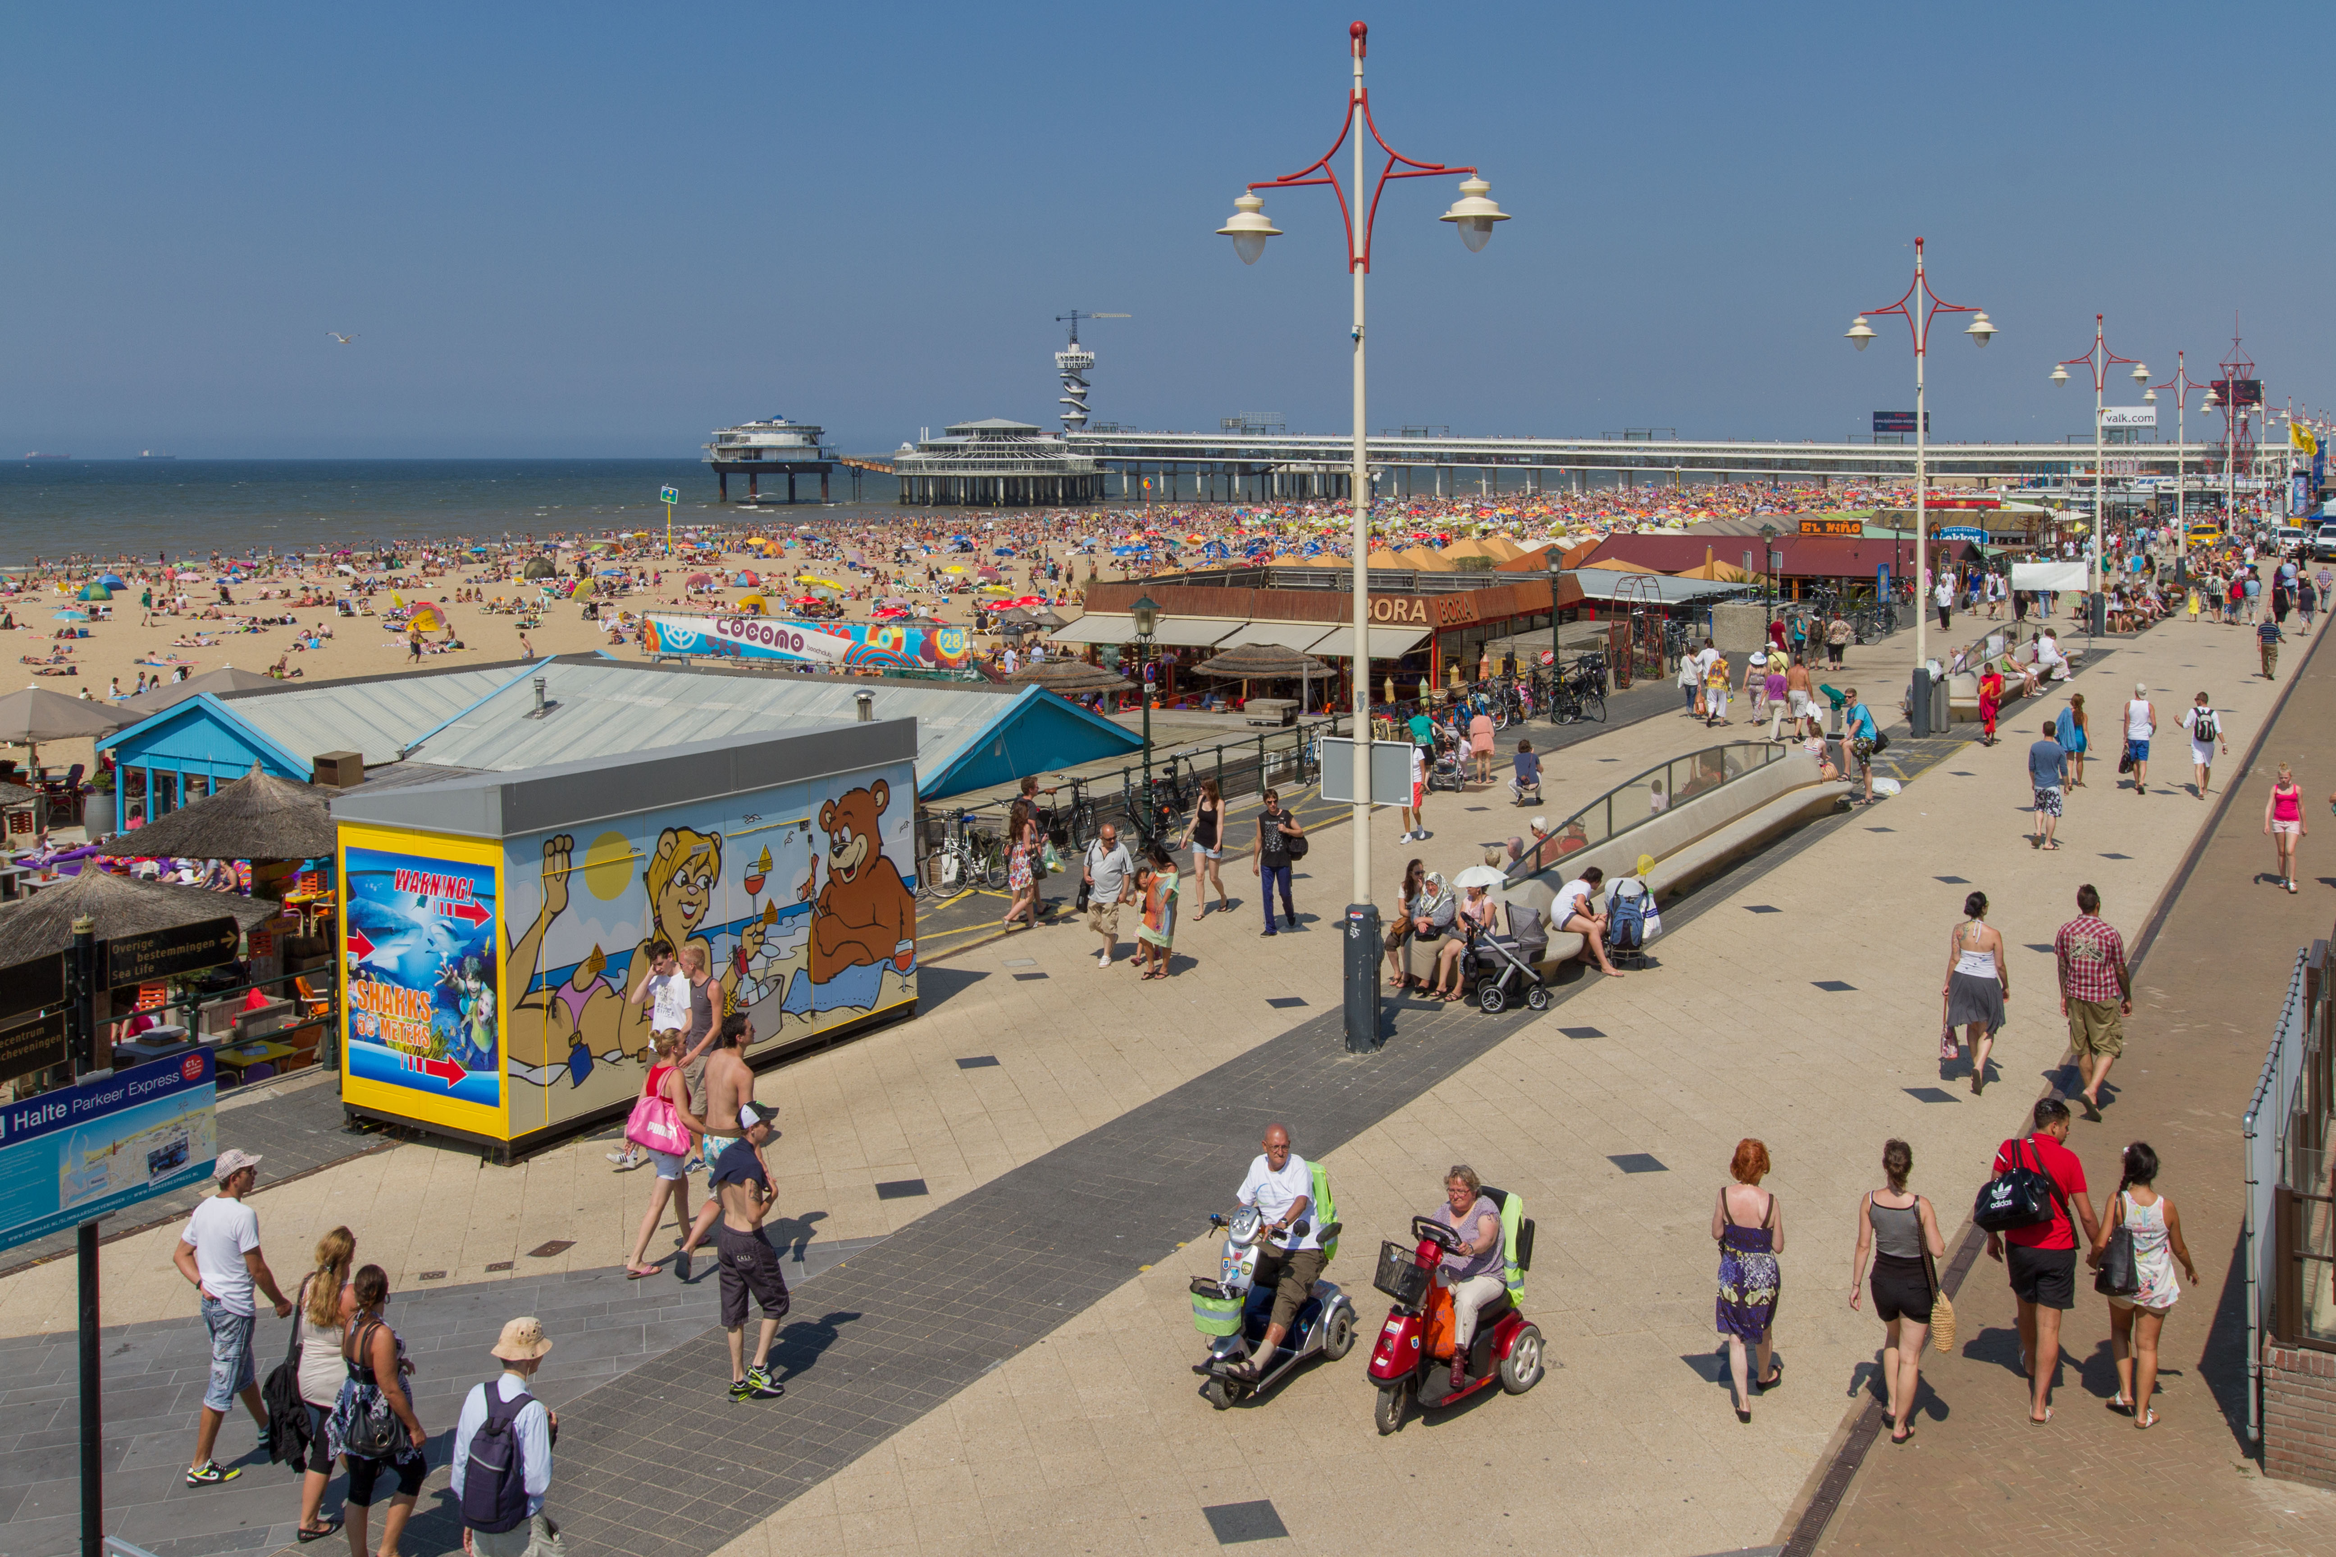

Van beide ruimten heeft het strand iets overgenomen. De hang naar de natuur maakt het strand mogelijk, omdat het strand onze (half)naaktheid, het pootjebaden en het zwemmen toelaat. De cultuur creëren wij zelf met ons afgebakende strandplekje, de handdoek, het windscherm en de meegenomen proviand. Het strand is als een betekenisvolle tussenruimte met kenmerken van twee werelden die ze verbindt.
Na 1990 is er veel gebeurd. Wanneer we de analyse van Fiske voortzetten, dan zien we dat de cultuur inmiddels flink is opgerukt ten koste van de natuur. Die expansieve cultuur herkennen we in de mobiele telefoons, de strandhuisjes en de eetgelegenheden die kind aan huis zijn geworden op het strand zelf. De natuur staat langzaamaan haar plaats af. Noodgedwongen.
Ik vraag me af of dit ook in de grote stad speelt. Kent ook de stad tussenruimten die verschillende werelden betekenisvol met elkaar verbindt, zoals het strand de cultuur en de natuur samenbrengt? En zo ja, zijn ze spaarzaam of talrijk? En welke functies hebben ze? Het zijn vragen die tot verrassende antwoorden leiden.

De grote stad
Laten we eerst op een rijtje zetten welke ruimten de stad vormen. Je komt al gauw op drie situaties. De openbare ruimte is voor iedereen toegankelijk en is grenzeloos: de straten, de parken, de pleinen en de winkels. Hier kan iedereen vrijelijk vertoeven op een vrijblijvende manier.
Dat is anders bij de sociale ruimte, die begrensd is. Denk aan de cafés en restaurants, de friet- en shoarmatenten, de bioscopen en theaters, het station en het voetbalstadion. Nu eens moet je toegang betalen om een bepaalde sociale ruimte te mogen betreden, dan weer ben je verplicht om er iets te kopen. Anders dan de openbare ruimte is de sociale ruimte niet vrijblijvend, maar verplichtend. Je dient een bepaald gedrag te vertonen.
Ten slotte is er de privéruimte, afgesloten en ontoegankelijk, behalve voor de ingewijde. Dat zijn de meeste industriële complexen, kantoren, woningen en appartementsgebouwen. Ze zijn voor zeer weinigen toegankelijk.
Natuurlijk zijn deze drie ruimten niet altijd even helder van elkaar te onderscheiden. Je zou kunnen denken dat een kerk en een moskee privéruimten zijn voor ingewijden - de open dagen suggereren dit enigszins -, terwijl menig gelovige deze gebouwen graag zou willen zien als sociale, zo niet als openbare ruimten. Maar als startpunt voor een analyse van de stadse tussenruimten voldoet de onderscheiding in drieën, vermoed ik.
Mijn zoektocht naar tussenruimten in de grote stad kan ik nu toespitsen. Gaan de drie ruimten in de stad keihard in elkaar over of kent de stad betekenisvolle tussenruimten die de overgang van de ene ruimte naar de andere verbinden? En op welke wijze doen zij dit?

Het winkelcentrum
Wie aan de stad denkt, ziet allereerst het centrum voor zich met zijn winkelcentra en dwaalgebieden. Ik wandel door het centrum van de grote stad en bemerk dat ik niet ontkom aan tussenruimten die een sluisfunctie vervullen. In de binnenvaart zorgen sluizen ervoor dat een schip een hoger of lager gelegen stuk water kan binnenvaren; toegangspoorten die een moeizame overgang markeren. Ongeveer op deze wijze functioneren de sluizen in de grote stad als moeizame overgangen, bijvoorbeeld bij winkels. Die hebben zo’n sluis, een tussenruimte die de ene openbare ruimte (de straat) verbindt met de andere openbare ruimte (de winkel). Een corridor, soms voorzien van draaideuren en meestal toegerust met elektronische poortjes die controleren of je niet ongeoorloofd het pand verlaat. Een gênant alarm waarschuwt, als dat het geval is.
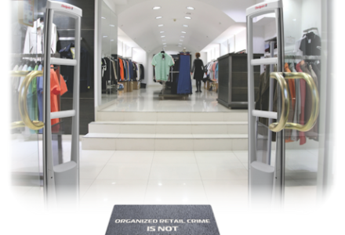

Sluizen zijn niet alleen kenmerkend voor openbare ruimten. Ook een appartementsgebouw kent ze, min of meer. De hal van zo’n gebouw markeert de overgang van de openbare weg naar de intieme ruimte van de bewoner. Die hal is een bizarre plek geworden, want is toegankelijk voor ingewijden, terwijl je hem toch niet kunt beschouwen als een intieme ruimte. Immers, zelden voelt iemand van de bewoners zich verantwoordelijk voor de inrichting ervan, reden waarom de hal meestal getuigt van een grote troosteloosheid – met dank aan de woonvereniging.
Sluizen in de grote stad zijn gebaseerd op wantrouwen, realiseer ik me, en dat leidt wat mij betreft tot naargeestigheid. Jij bent een potentiële winkeldief tegen wie de winkelier zich beschermt. Of, jij wilt mogelijk mijn intieme ruimte binnendringen, dus ben ik blij met een neutrale gedoogruimte die alleen voor mij en andere ingewijden toegankelijk is. Het vereist weinig fantasie om vast te stellen dat wantrouwen alsmaar groeit en dat dus tussenruimten met een sluisfunctie toenemen. Wie naar Amerika kijkt, weet wat ons mogelijk te wachten staat. Daar wordt grof betaald voor woningen in bewaakte wijken die alleen toegankelijk zijn via een controlepost.
Wantrouwen leidt tot controle, dat is nu eenmaal zo. Dit maakt de vraag urgent of in de stad vertrouwen geheel is verdwenen. Of bestaat er toch ook een vrolijke stad, een stad die mij wil bekoren, wil uitnodigen en vermaken? Bestaan er verleidelijke tussenruimten?

Het vermaakgebied
Etalages, daar denk ik onmiddellijk aan bij verleiden. Die willen mij als tussenruimte uitnodigen om de winkel te betreden. Dat doen ze ook, maar niet volkomen. Na sluitingstijd verandert de etalagefunctie fundamenteel en krijgen rolluiken en metalen spinnenwebben de overhand. Etalages verleiden, maar deze bewegingsruimte is beperkt tot de openingsuren. ’s Avonds en ’s nachts verandert hun functie: niet meer verleiden, maar de ontoegankelijkheid van de winkel versterken.
Winkels staan hierin niet alleen. Casino’s, bioscopen, theaters en sportterreinen, ze lijken alle op moeilijk te nemen vestingen, en niet alleen buiten de openingstijden. Ik bezoek een voetbalwedstrijd van Willem II. Het toegangskaartje geeft me toegang tot het voetbalstadion, een sociale ruimte met een complexe gedoogzone, zo wordt me duidelijk. Allereerst betreed je een niet-openbare parkeerplaats waar een slagboom onbevoegde automobielen tegenhoudt, maar waar je als voetganger nog onbekommerd kunt vertoeven. Dat houdt op bij het traliewerk dat het stadion omringt, met toegangshekken waar poortwachters je scannen en soms fouilleren alvorens je de volgende gedoogzone kunt betreden.
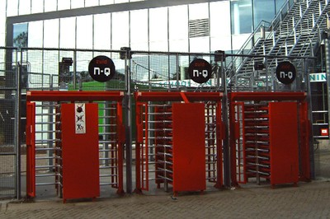
Eenmaal niet afgekeurd begeef je je trappen op naar de uiteindelijke sociale ruimte ‒ de tribune rond het voetbalveld ‒ alwaar opnieuw een poortwachter verifieert of je wel op de juiste plek naar binnen gaat. Dan word je wederom geconfronteerd met een hek, een gracht en reclameborden alvorens het voetbalveld zelf zich toont. Vele tienduizenden mensen maken deze gang elke week uit vrije wil en tegen een behoorlijke betaling.
Kent de stad nog meer gedoogzones? Jazeker. Wat te denken van het station – voor velen een openbare ruimte, die je slechts kunt betreden met een geldig vervoersbewijs? De rookruimte als verlenging van het café waar je je niet anders kunt voelen dan een loser? De doodse wachtruimte bij de tandarts en bij de huisarts waar je nederig op je beurt wacht?
Je zou kunnen zeggen dat een repressieve samenleving de sluis en de gedoogzone voortbrengt. Wanneer je je baseert op wantrouwen moeten maatregelen worden getroffen en deze zijn zichtbaar in alsmaar meer tussenruimten. Mij geven ze een naargeestig gevoel, al die waakzame tussenruimten. En toch kan dat anders, blijf ik volhouden, bijvoorbeeld bij de overgang van de openbare ruimte naar de privéruimte. Want daar zijn we immers zelf bij.

De privéruimten
De tussenruimte die onze privéwereld verbindt met de openbare ruimte, richten wij zelf in. Ik ontdek een aantal mogelijke tussenruimten. Allereerst denk je natuurlijk aan de voortuin, waarin we een deel van onze eigenheid weerspiegelen en die presenteren aan de openbare ruimte: ‘Zo ben ik en aldus onderscheid ik mij van mijn buren.’ Groen of steen, plant of kabouter, fonteintje of afvalbak? Het exterieur van de voortuin zegt ongetwijfeld veel over het interieur van de intieme ruimte, voor wie het wil zien. Soms ook integreren we elementen van de openbare ruimte in de voortuin. Denk aan de carpoort en aan de stoep die doorloopt naar de voordeur. Anderen sluiten zich juist af van de openbare ruimte, en plaatsen heggen, hekken en schuttingen. De voortuin functioneert dan niet meer als een tussenruimte, want hij markeert geen overgang; hij is geannexeerd door de privéruimte. Je kunt ook zeggen dat de mogelijke tussenruimte die de voortuin had kunnen zijn, is verdwenen en de bewoners zelf een harde overgang hebben gecreëerd naar de openbare ruimte.
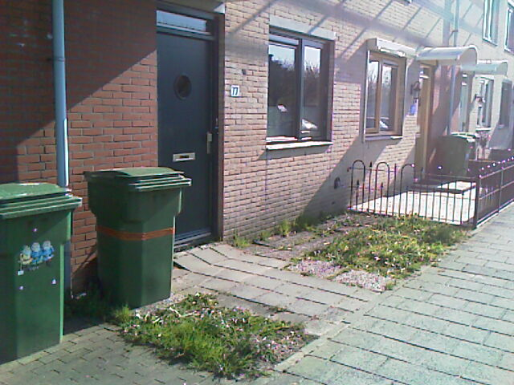

Je kunt je zelfs afvragen of de voortuin hier niet als non-ruimte functioneert door de mogelijke tussenruimte in te kapselen als privébezit. Een subtiele variant op deze non-ruimte vormen de voortuinen die mensen geheel hebben teruggegeven aan de openbare ruimte. Stoeptegels, geen hek of heg – wat een tussenruimte had kunnen zijn, is geheel verdwenen. De eigen privéruimte van de woning is hen genoeg. De voortuin als mogelijke tussenruimte wordt glashard ontkend.
Wezenlijk anders zijn de ruimten die er werkelijk niet zijn. Dan grenst de woning direct aan de openbare ruimte. Een daadwerkelijke tussenruimte ontbreekt. Het is mooi om te zien hoe bewoners alternatieven invullen voor het gemis. Op subtiele wijze laten velen de vensterbank achter het voorraam functioneren als een betekenisvolle tussenruimte. Daar tonen zij aan de openbaarheid wie zij zijn, vrijwillig en op een zelfgekozen wijze. Ik wandel door de straten en constateer hoe het gemis aan een voortuin achter het raam wordt gecompenseerd met planten, veel planten. En met vazen, en poezen op een kussen, en sculpturen van poezen en ook ondoorzichtig glas en vitrages die willen zeggen ‘Tot hier en niet verder.’

Epiloog
De tussenruimte in de stad verveelvoudigt zich en wordt alsmaar onpersoonlijker, terwijl de privéruimte zich afsluit. Dat levert een naargeestig beeld op van de stad met zijn waakzame openbare ruimten, zijn sociale ruimten en zijn vele weifelende privéruimten. Sluizen, gedogen, non-ruimten. Vrolijker kan ik het niet maken.
Aan de andere kant zie je ook een tegenbeweging. Ruim elf jaar na afronding van haar scriptie uit 2003 over liminaliteit – aan haar scriptie ontleen ik het motto van dit essay - wijst Agnes Flinkenflögel mij op nieuwe winkelconcepten, waarbij je bijvoorbeeld een kleding- en lifestyle winkel, café en kapper in één ruimte hebt. De grenzen van de voorheen gesloten ruimten, elk met hun eigen betekenis, lopen nu in elkaar over. Als dat goed gedaan is, ontstaat er een nieuw soort ruimte; als het niet succesvol is, wordt het concept een extreme tussenruimte waaraan je nauwelijks betekenis kunt hechten.
Vrienden van me kennen genoeg etalages zonder rolgordijnen en heel veel vriendelijke voortuinen. Ze noemen me de open toegankelijkheid van een filmtheater als Cinecitta in Tilburg of van kennisinstituten als de universiteit en hogescholen. In Nederland bestaan heus nog geen poortwachters, zoals in Amerika, die je screenen alvorens je een wijk mag betreden.
Maar ja. Ondertussen toetsen ze wel een code in om toegang te krijgen tot de tussenruimten op hun smartphone.

